***TP 10 --- L3 -- Langage et Compilation***

**Plan du TP :**

1. **Grammophone**
2. **Grammaires et analyse LL**
3. **Grammaire et Analyse LR**
4. **GRAMMAIRE LL(*) et ANTLR**
5. 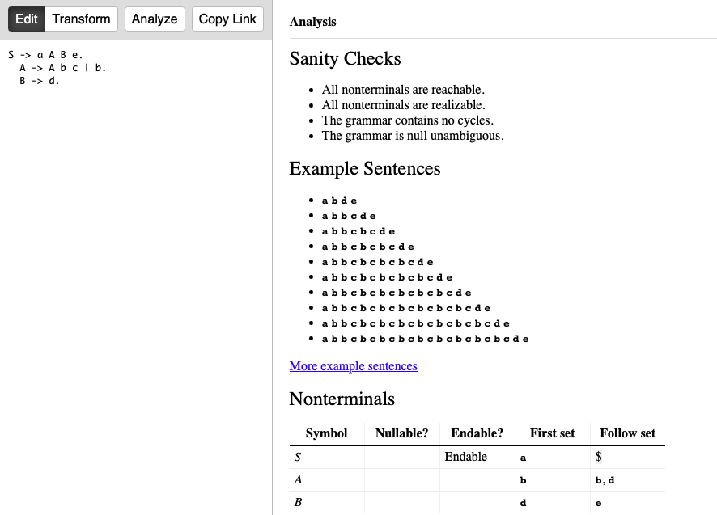**Grammophone**
6. **Signification des Expressions :**

* **All nonterminals are reachable :**

**Tous les non-terminaux sont atteignables :** *Chaque non-terminal peut être atteint à partir de l'axiome de départ.*

* **All nonterminals are realizable :**

**Tous les non-terminaux sont réalisables :** Chaque non-terminal peut produire une chaîne de terminaux.

* **The grammar contains no cycles** :

**La grammaire ne contient pas de cycles :** Il n'y a pas de règles qui permettent de revenir au même non-terminal indéfiniment

* **The grammar is null unambiguous :**

**La grammaire est sans ambiguïté nulle :** Il n'y a pas de production ambiguë qui pourrait générer une chaîne vide.

1. **Traduction des expressions**

* **first set :** ensemble des premiers
* **follow set :** ensemble des suivants
* **nullable :** annulable
* **endable :** terminable

1. **Grammaires et analyse LL**

### **Manipulation de grammaire. Rendre une grammaire LL(1)**

Considérons la grammaire suivante qui n'est pas LL(1).

S -> a A B e.

A -> A b c | b.

B -> d.

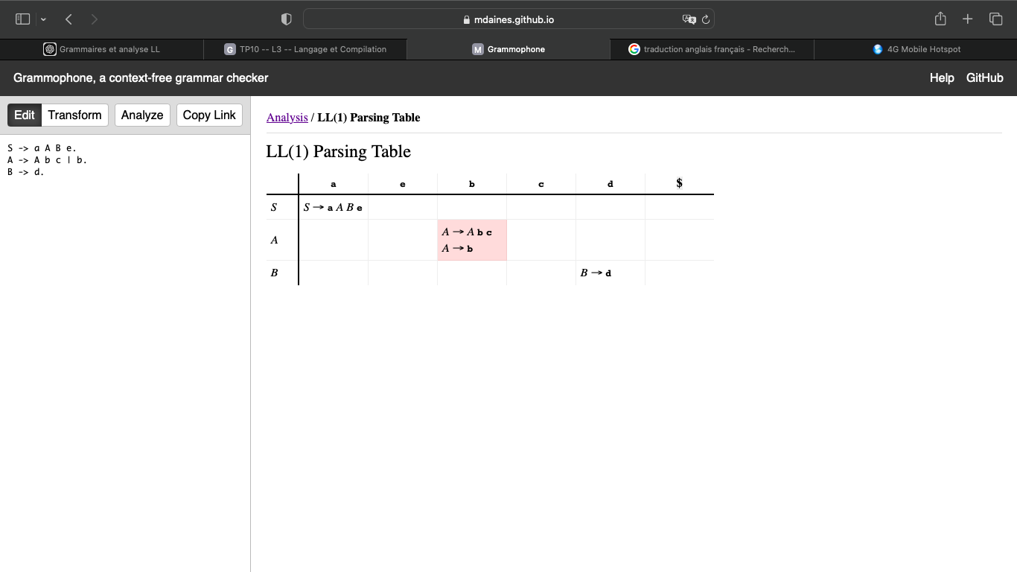**Résultat d’analyse**

**Conflit :** Il y a un conflit de prédiction dans la table LL(1) pour le non-terminal A car A peut commencer par b dans les deux productions.

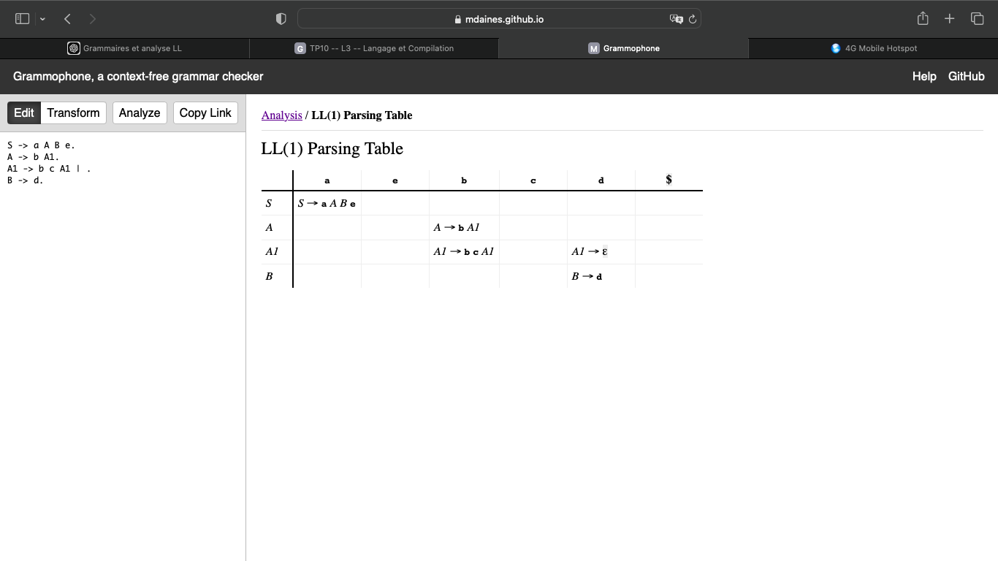**Transformation :**

Grammaire initiale :

S -> ( L ) | ( ) | at.

L -> S | L S.

**Résultat d’analyse**

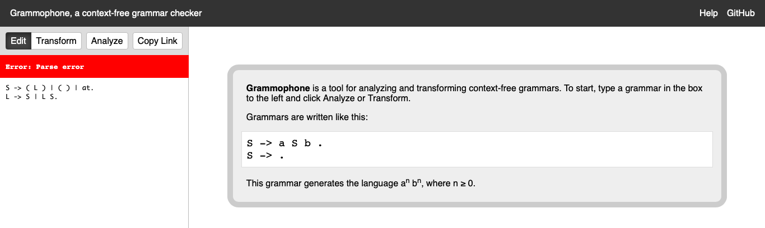

**Conflit :** on remarque que nous avons une erreur. Cette erreur est dû à un problème d’ambiguïté car le grammophone ne reconnais pas certain caractère nous allons lever d’ambiguïté et relancer l’analyse.

**Transformation :**

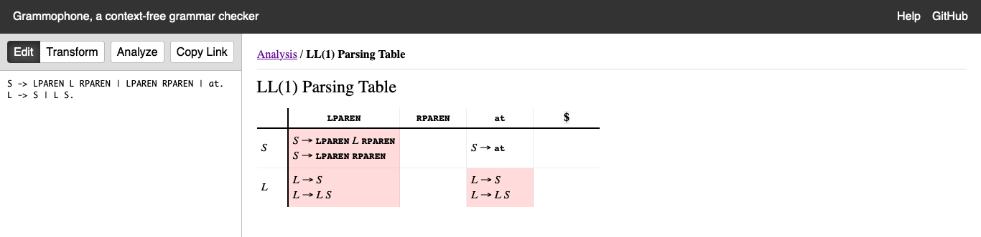

Grammaire initiale :

S -> B b | C c.

B -> a b.

C -> a c.

**Résultat d’analyse :**

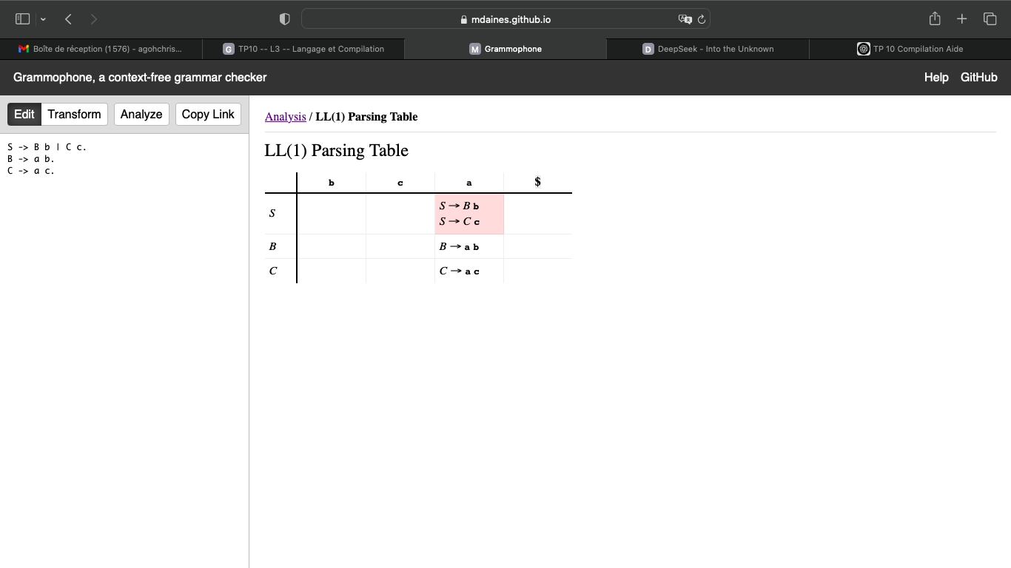

**Conflit :** Les productions B -> a b et C -> a c partagent un préfixe commun (a), ce qui rend la grammaire non LL(1). L'analyseur ne peut pas décider entre B et C en ne regardant que le premier symbole (a).

**Transformation :**

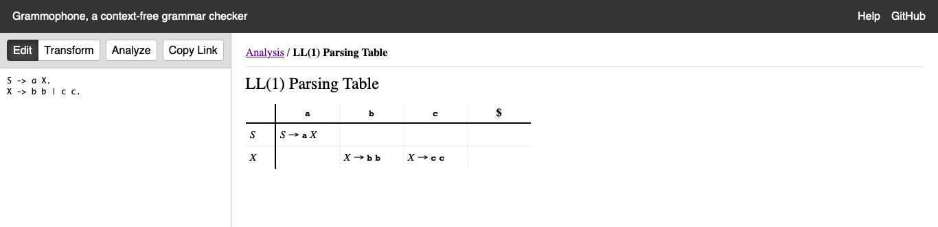

# grammaires reconnaissant des expressions arithmétiques.

1. Grammaire initiale :

Expression -> Somme.

Somme -> Facteur plus Somme

| Facteur moins Somme

| Facteur.

Facteur -> id | moins Facteur.

**Résultat d’analyse**

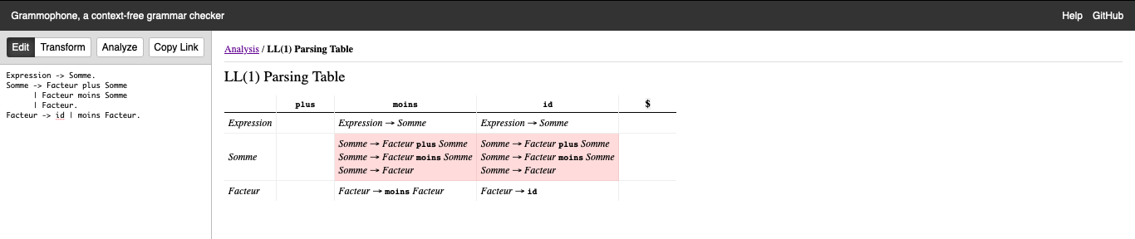

**Conflit :**

Cette grammaire est récursive à droite et elle n’a pas de récursivité gauche.

**Transformation :**

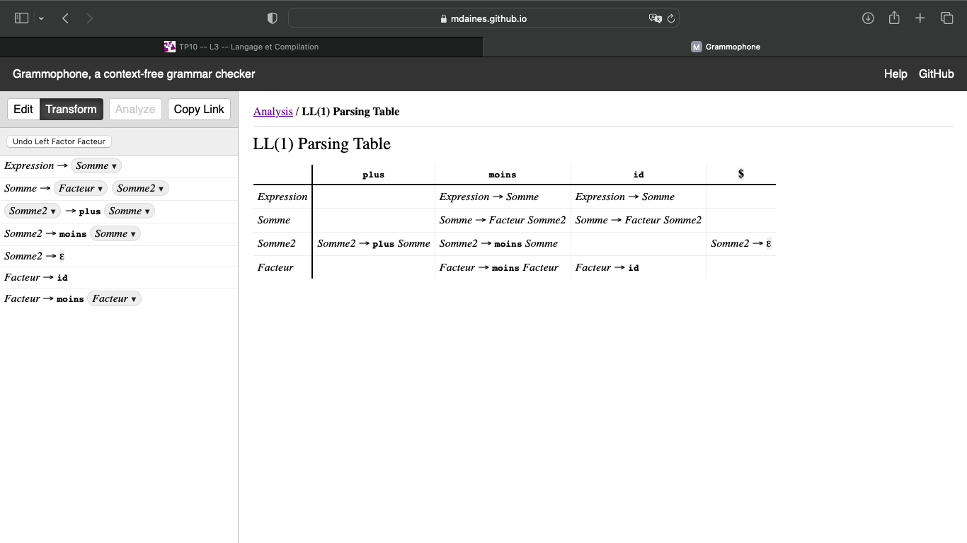

1. Même question en ajoutant des expressions booléennes :

Booleen -> Disjonction.

Disjonction -> Conjonction ou Disjonction | Conjonction.

Conjonction -> Negation et Conjonction | Negation.

Negation -> Comparaison | non Negation.

Comparaison -> Expression OpComparaison Expression.

OpComparaison -> inf | sup | equ.

Expression -> Somme.

Somme -> Facteur plus Somme

| Facteur moins Somme

| Facteur.

Facteur -> id | moins Facteur.

**Résultat d’analyse**

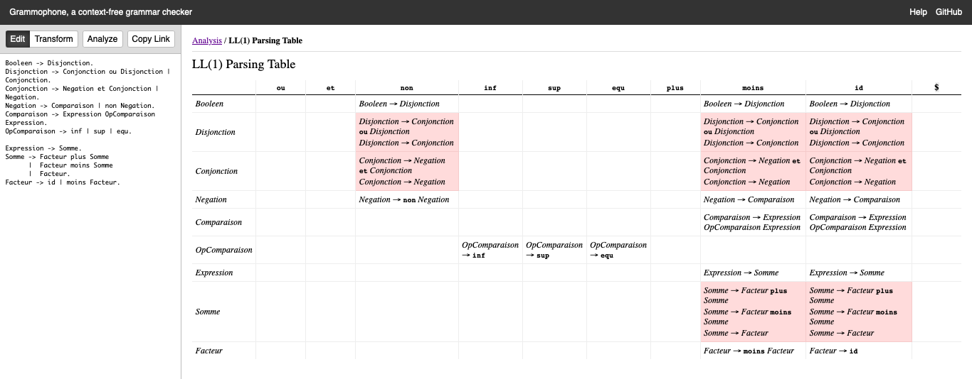

**Conflit :** Les règles Disjonction -> Conjonction ou Disjonction et Conjonction -> Negation et Conjonction présentent une récursivité gauche, ce qui n'est pas compatible avec une analyse LL(1).

**Transformation :**

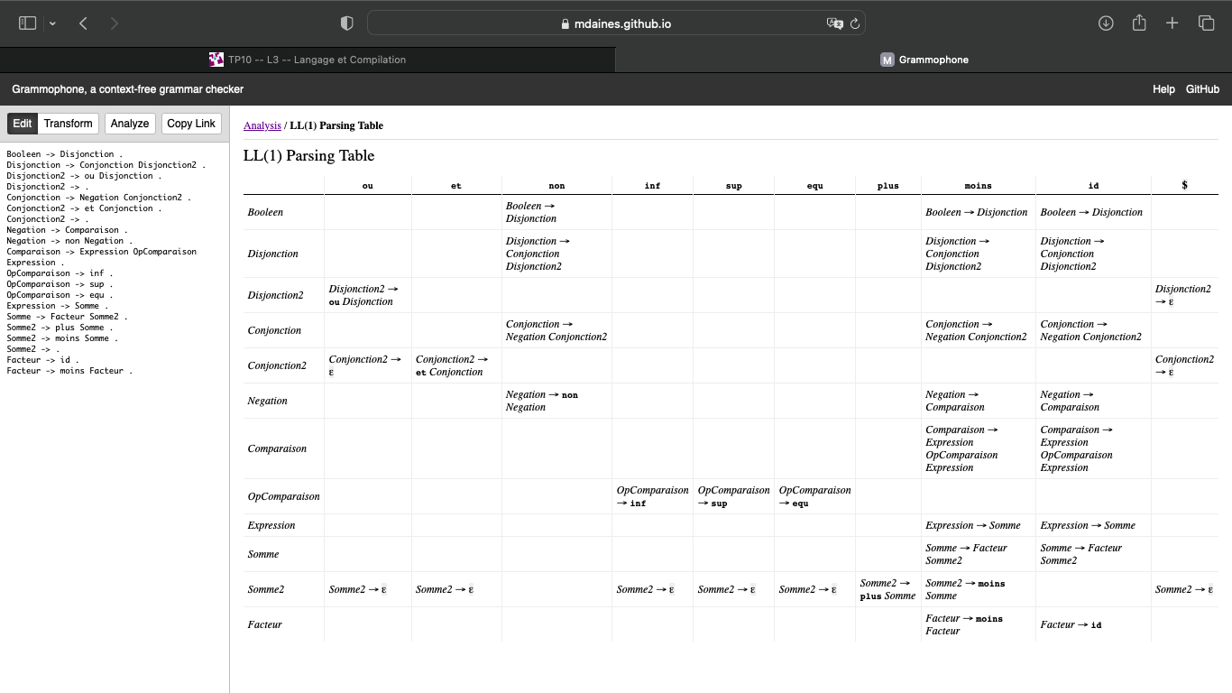

1. Peut-on encore obtenir une grammaire équivalente LL(1) en ajoutant la règle :

Facteur -> ( Expression ) .

Non nous ne pouvons pas obtenir une grammaire équivalente LL(1)

1. Ajoutez enfin les expressions booléennes parenthésées :

Negation -> ( Booleen ).

Le Problème viens de …

1. **Grammaire et Analyse LR**
2. **Premièr exemple**

S -> a A B e.

A -> A b c | b.

B -> d.

**Est-elle SLR(1) ?**

Pour être **SLR(1)**, une grammaire ne doit pas avoir de **conflit shift/reduce** ou **reduce/reduce** dans la table d'analyse SLR(1).

**Analyse de la table SLR(1) :**

* **Le problème ici vient de la règle** A -> A b c | b.
* L'ensemble **FOLLOW(A) contient b**, ce qui crée un **conflit shift/reduce** car b est à la fois un début de production et une réduction possible.

**Conclusion** : **Cette grammaire n'est pas SLR(1)** à cause de ce conflit.

### **Analyse LR**

**Soit la grammaire suivante :**

S -> a S b | a b.

**NON**, cette grammaire **n'est pas LL(1)** car il y a un conflit dans les ensembles FIRST et FOLLOW. Par Contre elle est SLR(1) car il n’y a pas conflit de type **shift/reduce** dans la table SLR

Utiliser la table d'analyse SLR(1) pour réaliser l'analyse des entrées : ab et abb.

### **Analyse des entrées dans la table SLR(1) :**

* **Entrée : ab**
  1. a → shift
  2. b → reduce avec S -> a b
  3. Accepté
* **Entrée : abb**
  1. a → shift
  2. b → shift
  3. b → réduit avec S -> a S b, mais ça crée un problème car S attend un b supplémentaire pour être complet.
  4. **Problème de parsing → Rejeté**

**Conclusion : la grammaire est bien SLR(1), mais elle n’est pas LL(1).**

### **Conflit shift/reduce**

Soit la grammaire suivante :

Instruction -> si condition alors Instruction

| si condition alors Instruction sinon Instruction

| expression

.

* **Observons les conflits dans la table d’analyse LL**
* Dans **si condition alors Instruction sinon Instruction**, l'analyseur ne sait pas si **sinon** appartient à la première ou la deuxième instruction.
* Il peut soit **shifter** **sinon** en supposant qu’il appartient à l’instruction la plus proche (priorité shift), soit **réduire**Instruction -> si condition alors Instruction trop tôt (priorité reduce).

### **Solution**

**Utiliser une règle de priorité pour sinon** :

* On force l’analyse à toujours **associer le sinon au si le plus proche**.
* On peut aussi **introduire des parenthèses pour lever l’ambiguïté** dans la syntaxe du langage.

Arbre d’analyse pour :

si condition alors si condition alors expression sinon expression

si

/ \

condition alors

/ \

si expression

\

condition

\

alors

\

Expression

### **Conflit reduce/reduce**

Soit la grammaire suivante :

S -> V assign E

| id.

V -> id.

E -> V

| num.

Observez les conflits dans les tables d'analyse LL et SLR. Comment les résoudre ?

### **Observons les conflits :**

* Lorsque l'analyseur lit un id, il ne sait pas s'il doit :
  1. Réduire immédiatement avec S -> id.
  2. Continuer pour voir s'il y a assign pour réduire avec S -> V assign E.
* Ce conflit se produit car id peut être soit un V, soit un S directement.

### **Solution**

* **Imposer une priorité de réduction** :
  + On force l'analyseur à ne pas réduire immédiatement S -> id tant qu'il y a une chance de voir assign.
* **Utiliser une approche plus forte comme LR(1)** :
  + En regardant plus loin (id assign), l'analyse devient déterministe.

### **Arbre d’analyse :**

* **Pour id** :

S

|

Id

* Pour**id assign num** :

S

/ | \

V assign E

|

id

1. **GRAMMAIRE LL(*) et ANTLR**
   1. **Grammaire LL(2)**

Reprenons la grammaire LL(2) précédente :

S -> a S b | a b.

Cela donne en syntaxe ANTLR :

**grammar** ll2**;**

**start** **:** s EOF**;**

**s** **:** 'a' s 'b'

**|** 'a' 'b'

**;**

La grammaire ll2.g est-elle autorisée par ANTLR ?

**Reponse :**

• **NON** pour LL(1) car elle nécessite LL(2) (regarder deux symboles en avant).

• **OUI** pour LL(*) car ANTLR utilise une analyse plus puissante qui permet des prédictions sur plusieurs tokens.

Soit la grammaire suivante :

A -> C

| B.

C -> a C a

| b.

B -> a B

| c.

### **Est-elle LL(1) ?**

* **NON**, car FIRST(A) = { a, b, c } et FOLLOW(A) crée un conflit entre B et C.

### **Est-elle SLR(1) ?**

* **NON**, car elle a des conflits shift/reduce dans la table d’analyse LR(0).

### **Est-elle LL(k) ?**

* **OUI pour LL(2)**, car avec deux symboles d’anticipation, on peut distinguer C de B.

### **Est-elle LL(*) ?**

* **OUI**, ANTLR peut la gérer grâce à sa puissance de lookahead illimité.